Italský národní výběr hřebců plemene hafling v Meranu

Na slavném dostihovém závodišti v italském Meranu se vždy druhý říjnový víkend koná národní výběr hřebců plemene haflig. V tomto roce pojedenácté se v krásném prostředí mezi kulisami Jižních Alp sešli nejlepší chovatelé haflingů z celé země, aby komisi předvedli celkem šedesát kandidátů na zápis mezi plemenné hřebce. Porota byla poměrně přísná, a tak do první třídy A nebyl vybrán hřebec žádný, do první třídy B pouze deset hřebců a do třídy druhé (IIA) jen devatenáct.

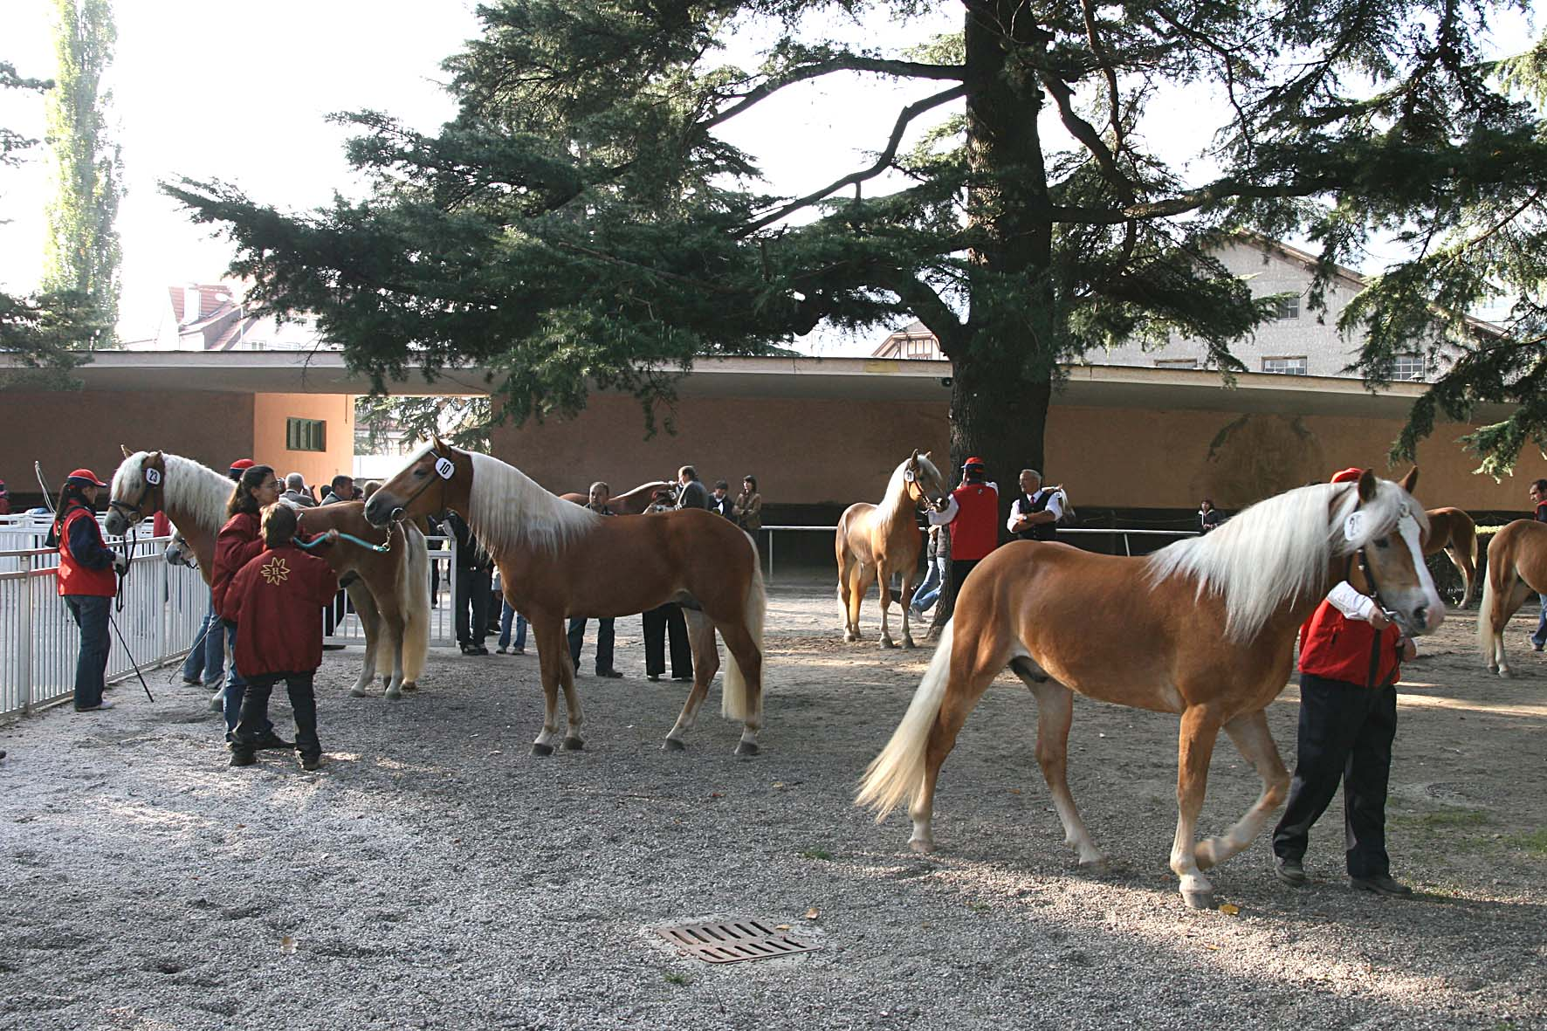
Nejlepší hřebci před vyhlášením v prostoru paddocku

Hřebci jsou před vlastním hodnocením změřeni a je jim odebrán vzorek žíní ke stanovení genetického typu. Hodnocení poté probíhá jednak na klasickém předváděcím trojúhelníku v chovatelském postoji, v kroku a klusu a poté ve volnosti. Komise při předevedení na ruce ohodnotí čtyři kritéria – typ a ušlechtilost, celkovou harmonii tělesné stavby, končetiny a chody a mechaniku pohybu. Koreknost chodů je hodnocena na speciálně upravené dráze, která byla zhotovena ze speciálního pryžového běhounu. Všechny čtyři známky jsou v této fázi však pouze orientační, protože při hodnocení hřebce ve volnosti se posuzuje především klus a cval a hlavně dvě posledně jmenované známky se ještě v mnoha případech poměrně výrazně upravují, což ovlivní i celkové hodnocení. Známky, které se udělují v jednotlivých kritériích a i v celkovém hodnocení jsou poněkud odlišné od českého desetibodového systému:
Optimální (O) – odpovídá třídě IA
Velmi dobrý (VD) – odpovídá třídě IB
Dobrý (D) – odpovídá třídě IIA
Ucházející (U) – odpovídá třídě IIB
Dostatečný (DS) – odpovídá třídě III
Nedostatečný (N) – znamená vyřazení

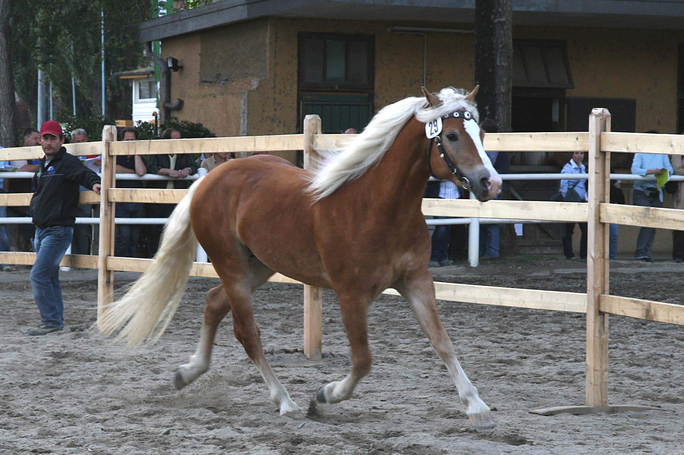
Hodnocení ve volnosti – hřebec Artist po otci Antinor

Na letošním výběru hřebců (tzv. körungu) 13. a 14. října tvořili komisi Andrea Sgambati (hlavní italský posuzovatel pro plemeno hafling), Giovanni Rigozzi a Alessandro Sandri, kteří z celkového počtu šedesáti posouzených hřebců uchovnili 29 nových plemeníků. Po sobotním hodnocení byl zveřejněn seznam všech úspěšných kandidátů a známky hřebců zapsaných v kategorii IIA. Výsledné známky nejlepších deseti plemeníků byly vyhlašovány až během závěrečného nedělního ceremoniálu, který zároveň zahájil národní výstavu plemenných hřebců.

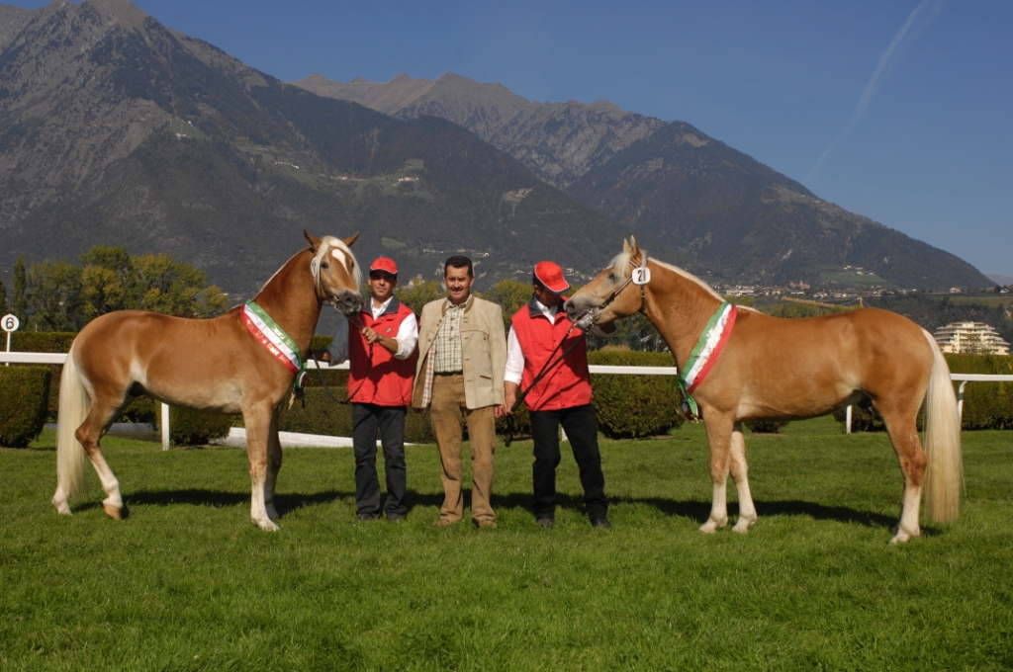
Alois Schweigkofler s dvěma nejlepšími hřebci (Amo B vlevo, Big Babol vpravo)
Nejúspěšnějším chovatelem se bezesporu stal Alois Schweigkofler z Renon, jehož hřebci získali titul šampiona, rezervního šampiona a ani ostatní jeho odchovanci neudělali v Meranu ostudu. Šampionem letošního ročníku se stal hřebec Amo B po otci Liz.Avalon a z matky Blitze, která se narodila po jednom z nejúspěšnějších italských plemeníků Antinor a na evropské výstavě haflingů, která se konala v červnu 2007, se stala národní šampionkou. Titul rezervního šampiona získal hřebec málo rozšířené linie B, Big Babol po otci Boras a z matky, která je dcerou Liz.Standschütze. Oba tito hřebci získali shodné hodnocení ve všech čtyřech kritériích – VD za typ a ušlechtilost, harmonii a mechaniku pohybu, D za končetiny a chody, o konečném umístění rozhodovaly už pouze detaily.
Celkově byla kvalita koní samozřejmě velmi vysoká, ale i tak bylo na svod přihlášeno několik hřebců, jejichž kvalita za průměrem velmi pokulhávala. Jejich nedostatky byly především v typu, kdy se jednalo o hřebce hrubšího typu, dále byly častým důvodem vyřazení vady končetin a špatná mechanika pohybu, na kterou je v Itálii kladen velký důraz.
Šlechtění haflingů se samozřejmě ubírá směrem k lehčímu typu, ale zároveň tento trend nepřesahuje žádné extrémní hranice. Na svodu se objevilo několik málo hřebců, jejichž tělesná stavba byla až příliš “lehká” a tito hřebci byli nakonec hodnoceni spíše jako průměrní.
Mírná roztříštěnost populace v typu, která je velikým problémem v České republice byla tedy vidět i na svodu hřebců v Meranu. Tento fakt je pravděpodobně zapříčiněn tím, že italský svaz chovatelů je velmi liberální a kromě předvýběru hřebečků, kde jsou podprůměrní jedinci předem vyselektováni, v podstatě nijak neomezuje chovatele. Komisaři pak mají opravdu z čeho vybírat a nemusí se bát uplatnit opravdu přísné požadavky.

Italský národní výběr hřebců se postupně stává jednou z vrcholných chovatelských akcí, což dokazuje i fakt, že letošní ročník navštívilo velké množství zahraničních diváků a několik hřebců bylo ihned po sobotním hodnocení prodáno do zahraničí. Jeden z hřebců, kteří byli v Meranu vybráni do plemenitby, bude od příští sezóny působit také v České republice na stanici v Mněticích u Pardubic. Jedná se o hřebce Artista (linie A), po jednom z nejlepších italských plemeníků Antinor, který byl v Meranu hodnocen jako jeden z nejlepších právě v typu a ušlechtilosti. Chovatelé tak budou mít možnost připouštět klisny opravdu velmi kvalitním hřebcem. Podrobnější informace o tomto plemeníkovi bude následovat.

Výsledky

Umístění | Kat. č. | JMÉNO | OTEC/ MATKA / Otec | KVH  (cm) | Známky  CELK. HODNOCENÍ | CHOVATEL
1 | 25 | AMO B | LIZ AVALON BLITZE/Antinor | 149 | VD; VD; D; VD  IB – VELMI DOBRÝ | SCHWEIGKOFLER ALOIS – Renon
2 | 21 | BIG BABOL | BORAS CLARINA II/liz Standschütz | 147 | VD; VD; D; VD  IB – VELMI DOBRÝ | SCHWEIGKOFLER ALOIS – Renon
3 | 52 | NYTOS W | NOVARIS VENITE/Stuart | 148 | VD; VD; D; D  IB – VELMI DOBRÝ | OBERRAUCH JOSEF - Tesimo
4 | 57 | ARTIK | ANTINOR ASTRA/Standard | 150 | D; VD; U; VD  IB – VELMI DOBRÝ | SCHWEIGKOFLER ALOIS - Renon
5 | 7 | NAUTILUS | NIBELUNG E-LARA-W/Antinor | 149 | VD; D; D; D  IB - VELMI DOBRÝ | AZ. AGR. SAN BENEDETTO DOGANA - Montepulciano
6 | 59 | NARCISO | NOVARIS ENGI/Attila | 148 | D; D; D; VD  IB – VELMI DOBRÝ | WALDNER JOSEF - Marlengo
7 | 51 | WINDSTURM | WINTERSTEIN ULISSE/Niggl | 148 | VD; D; D; D  IB – VELMI DOBRÝ | PICHLER ANDREAS – Nova Ponente

Ing. Veronika Kutilová, MVDr. Jaroslav Dražan

